1. Entendimento do negócio EAD
- Os cursos serão vendidos por Assinatura por curso e por trilha
- Haverá assinatura, compra única e planos
- Os cursos terão:
  - vídeos
  - PDFs
  - quizzes
  - atividades interativas
  - certificados
  - fóruns
  - aulas ao vivo
- A plataforma precisa aguentar uma média de 10k usuários simultâneos em seu maior pico e 3k em média mensal
- Haverá:
  - área do aluno
  - área do professor
  - área administrativa
- O sistema precisa suportar mobile
- Haverá integração com a Extranet BSGI para emissão de certificado
- Precisa seguir LGPD
2. Arquitetura de software
O arquiteto precisa decidir:
Monolito ou microsserviços
Monolito
Melhor para:
- MVP
- equipe pequena
- menor custo inicial
Microsserviços
Melhor para:
- grande escala
- muitos usuários
- times separados
- crescimento acelerado
Exemplo de serviços separados:
- autenticação
- pagamentos
- streaming de vídeo
- certificados
- notificações
- analytics
⸻
3. Backend
O arquiteto precisa conhecer tecnologias de backend como:
- Node.js
- Java + Spring
- C#
- Python
- PHP/Laravel
E principalmente:
- APIs REST
- GraphQL
- autenticação JWT/OAuth
- filas (RabbitMQ/Kafka)
- cache (Redis)
- versionamento de API
⸻
4. Banco de dados
Precisa saber:
- modelagem de dados
- relacionamentos
- performance
- índices
- escalabilidade
Normalmente:
- PostgreSQL/MySQL → dados principais
- MongoDB → conteúdos flexíveis
- Redis → cache e sessões
Exemplos de entidades:
- alunos
- cursos
- módulos
- aulas
- progresso
- pagamentos
- certificados
⸻
5. Streaming e armazenamento de vídeo
Esse é um dos pontos mais importantes em EAD.
O arquiteto precisa entender:
- CDN
- compressão de vídeo
- streaming adaptativo
- proteção contra pirataria
- armazenamento em nuvem
Geralmente usa:
- AWS S3
- CloudFront
- Vimeo OTT
- Mux
- Bunny Stream
⸻
6. Escalabilidade
O sistema precisa suportar:
- picos de acesso
- milhares de alunos simultâneos
- uploads grandes
- processamento de vídeo
Então o arquiteto precisa conhecer:
- balanceamento de carga
- auto scaling
- containers
- Docker
- Kubernetes
- computação em nuvem
⸻
7. Segurança
Muito importante em plataformas EAD.
Precisa entender:
- LGPD
- criptografia
- autenticação segura
- controle de permissões
- proteção contra vazamento de vídeos
- backups
- prevenção de ataques
Exemplos:
- rate limiting
- WAF
- MFA
- logs de auditoria
⸻
8. Experiência do usuário (UX)
Mesmo não sendo designer, o arquiteto precisa pensar em:
- velocidade do sistema
- fluidez do player
- progresso automático
- acessibilidade
- experiência mobile
- estabilidade em internet ruim
Em EAD, UX impacta diretamente retenção dos alunos.
⸻
9. Integrações importantes
Uma plataforma EAD normalmente integra:
- gateways de pagamento
- emissão de nota fiscal
- CRM
- email marketing
- WhatsApp
- analytics
- plataformas de live
Exemplos:
- Stripe
- Hotmart
- Mercado Pago
- Zoom
- Google Analytics
⸻
10. DevOps e infraestrutura
O arquiteto normalmente também precisa conhecer:
- CI/CD
- observabilidade
- monitoramento
- logs
- deploy automatizado
- rollback
Ferramentas comuns:
- Docker
- GitHub Actions
- Grafana
- Prometheus
⸻
11. Custos
Um bom arquiteto pensa:
- quanto custa manter
- quanto custa escalar
- como reduzir consumo de nuvem
- como evitar arquitetura cara cedo demais
⸻
12. Visão de evolução
O arquiteto precisa desenhar pensando no futuro:
- marketplace de cursos
- gamificação
- IA
- recomendação personalizada
- app mobile
- multilíngue
- multiempresa (multi-tenant)
⸻
Exemplo de arquitetura moderna para EAD
Uma stack muito comum hoje seria:
Frontend
- React / Next.js
Backend
- Node.js + NestJS
Banco
- PostgreSQL
Infra
- AWS
Vídeo
- Mux ou Vimeo
Cache
- Redis
Containers
- Docker
Autenticação
- OAuth + JWT

Organograma técnico

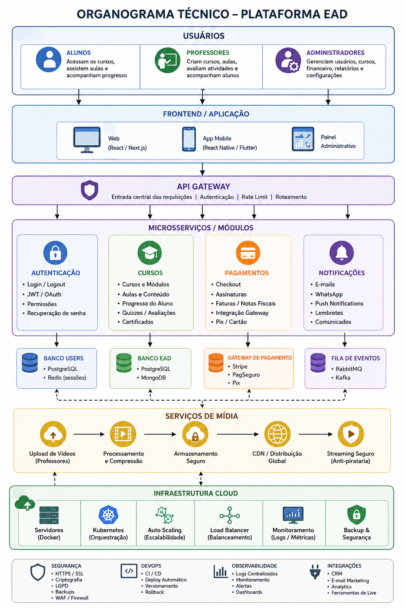

1. Frontend
Inclui:
- área do aluno
- catálogo de cursos
- player de vídeo
- dashboard
- app mobile
- painel administrativo
Tecnologias comuns:
- React
- Next.js
- Flutter
- React Native

2. API Gateway
Responsável por:
- receber requisições
- validar autenticação
- direcionar para os serviços corretos
- controlar segurança

3. Microsserviços (ou módulos)
Cada parte do sistema cuida de algo específico.

Autenticação
Cuida de:
- login
- senha
- JWT
- permissões

Cursos
Cuida de:
- módulos
- aulas
- progresso
- certificados
- quizzes

Pagamentos
Cuida de:
- checkout
- Pix
- cartão
- assinatura
- renovação

Notificações
Cuida de:
- emails
- lembretes
- WhatsApp
- push notifications

4. Bancos de dados
Separados por responsabilidade.

PostgreSQL/MySQL
Dados estruturados:
- usuários
- compras
- matrículas

MongoDB
Dados mais flexíveis:
- conteúdo das aulas
- comentários
- fóruns

Redis
Cache:
- sessões
- performance
- filas rápidas

5. Streaming de vídeo
Em EAD isso é crítico.
O fluxo geralmente é:
- professor envia vídeo
- sistema comprime
- CDN distribui
- aluno assiste da região mais próxima
Isso evita travamentos.

6. Infraestrutura
Geralmente:
- servidores cloud
- containers
- monitoramento
- backup
- escalabilidade automática

Fluxo básico de um aluno no sistema
[1] Cadastro/Login
│
▼
[2] Escolhe um curso / se inscreve
│
▼
[3] Realiza pagamento (futuramente) / atualmente passam direto para o item 4
│
▼
[4] Sistema libera acesso
│
▼
[5] Aluno entra na área do curso
│
▼
[6] Assiste às aulas
│
▼
[7] Sistema salva progresso automaticamente (muito importante!!) / igualmente importante é o aluno voltar para onde parou
│
▼
[8] Realiza quizzes/atividades / exame
│
▼
[9] Conclusão do curso
│
▼
[10] Emissão do certificado (mediante diálogo de avaliação)
│
▼
[11] Sistema envia email/notificação

Fluxo técnico interno Exemplo: login

O aluno:
- digita email e senha

O sistema:
- frontend envia requisição
- API valida usuário
- backend consulta banco
- gera token JWT
- devolve acesso

Exemplo: assistir aula

O aluno:
- clica no vídeo

O sistema:
- valida assinatura
- busca permissões
- gera URL segura do vídeo
- CDN entrega mídia
- player inicia streaming

Exemplo: salvar progresso
Enquanto o aluno assiste:
- frontend envia progresso
- backend grava porcentagem
- sistema marca aula concluída
Exemplo:
- assistiu 85%
- aula marcada como concluída

Exemplo: certificado
Quando todas as aulas são concluídas:
- sistema valida requisitos
- gera PDF
- salva no banco/cloud
- envia email
- libera download

Visão macro da jornada do aluno
Aquisição → Compra → Consumo → Retenção → Certificação
Ou seja:
- marketing traz o aluno
- pagamento converte
- plataforma entrega conteúdo
- experiência mantém engajamento
- certificado finaliza a jornada

O grande desafio técnico do EAD
Os maiores desafios são:
- escalabilidade
- retenção do aluno
- performance do player
- estabilidade
- segurança
- experiência mobile
- analytics de aprendizagem
Por isso arquitetura em EAD é muito ligada a:
- produto
- UX
- dados
- comportamento do usuário
Tudo isso resumido em uma imagem:

